附件1
学员培训操作流程
第一步：通过电脑浏览器登录网址（https://kwstudy.neea.edu.cn/）
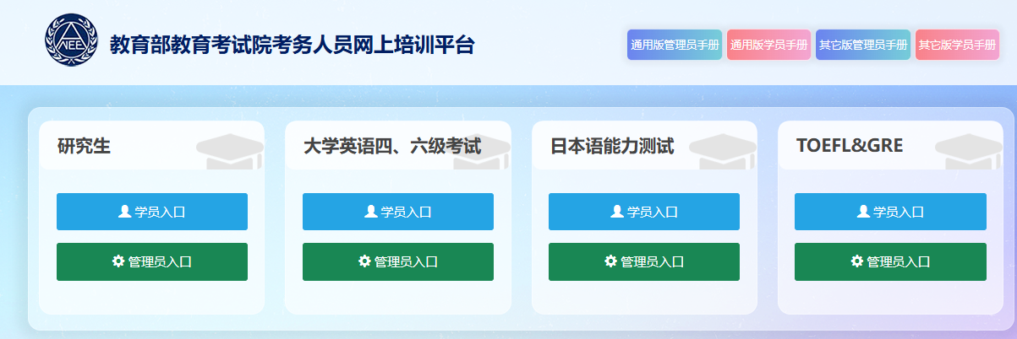
第二步：点击右上角通用版学员手册，认真查看操作流程，也可参照此简易操作流程。
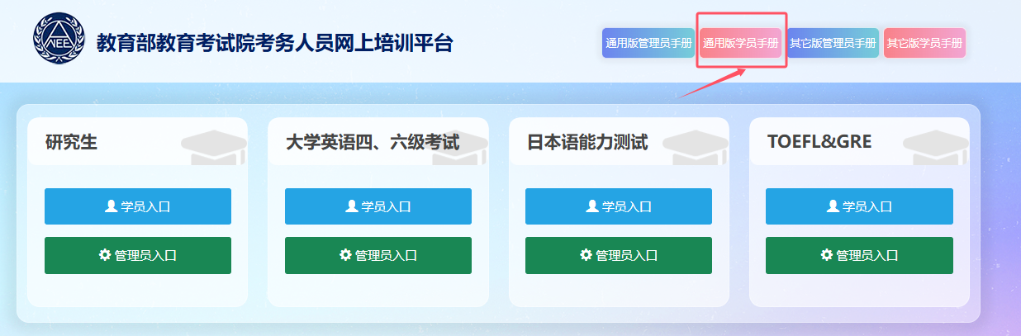
第三步：点击大学英语四、六级考试--学员入口。
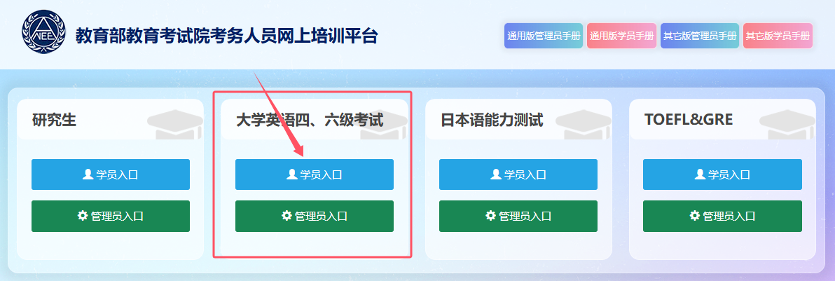
第四步：点击右侧注册新用户，如之前已经注册，可直接登录。
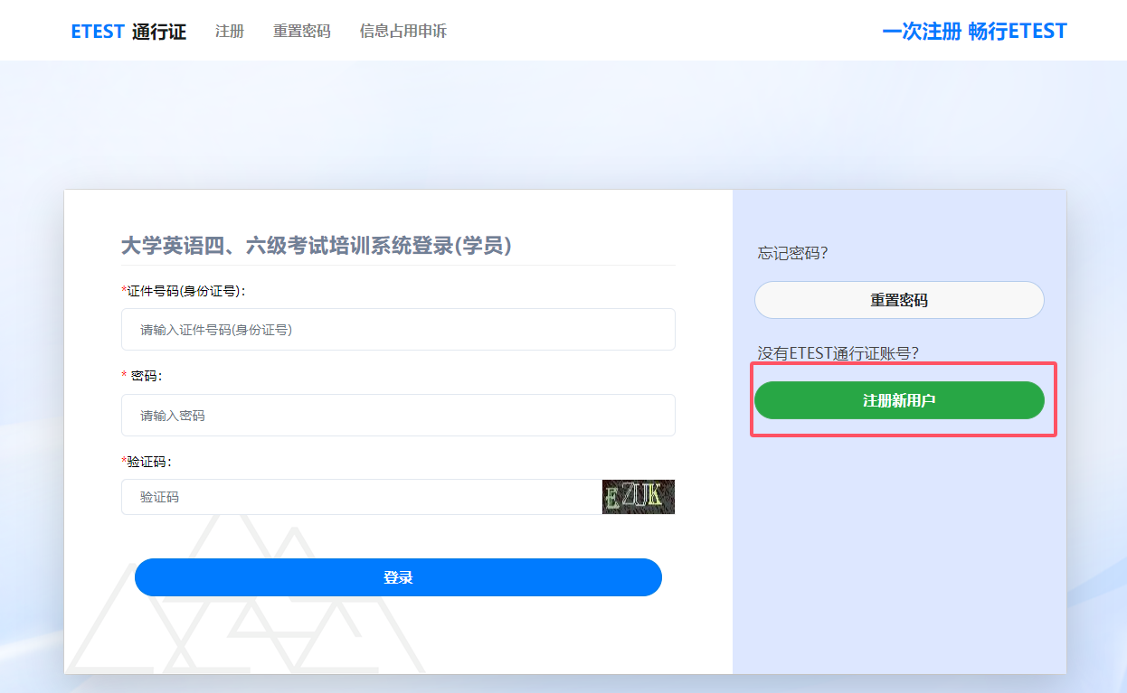
第五步：所有带有*是必填项，所填信息务必准确。
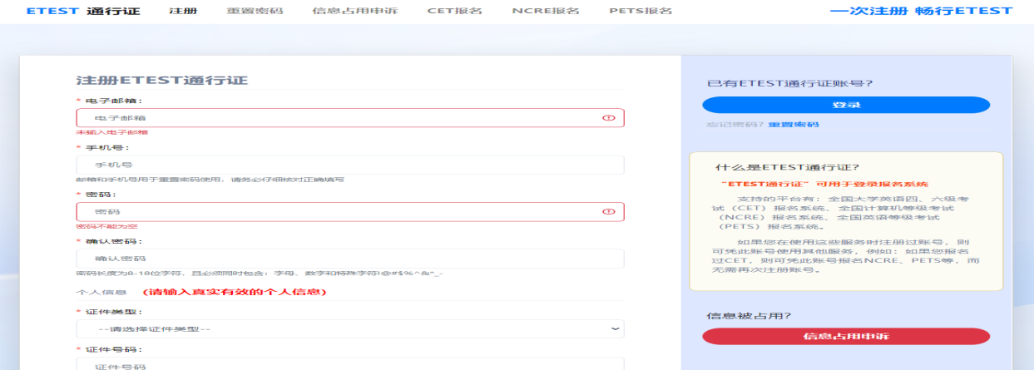
第六步：注册完成后，请重新在浏览器中登录网址（https://kwstudy.neea.edu.cn/），学员入口登录。
第七步：登录进来后，点击“进入完善信息”。
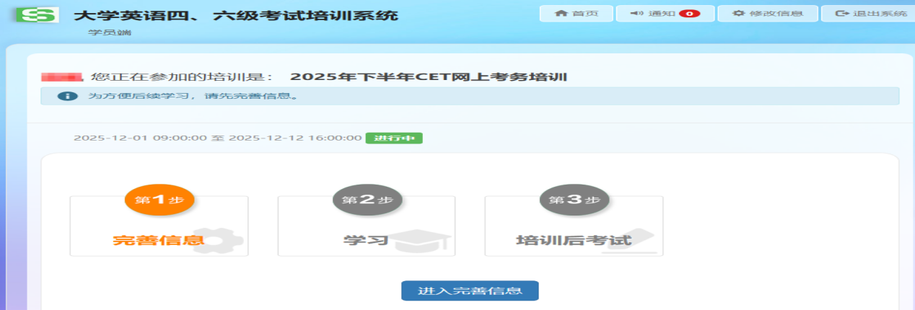
第八步：完善完个人信息后，点击第2步“学习”，学习完成后，点击右上角“考试”，考试通过后，可根据需要，自主确定是否参加选修课程的学习；如果考试未通过，需要再进行学习并参加考试。
